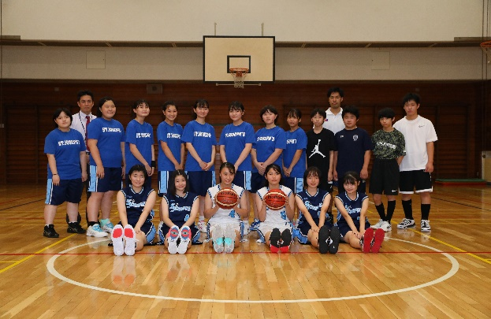
聖ヨゼフ学園中学校 夏休み緊急特別企画！

夏休み個別〈部活動〉見学会！（７月分）

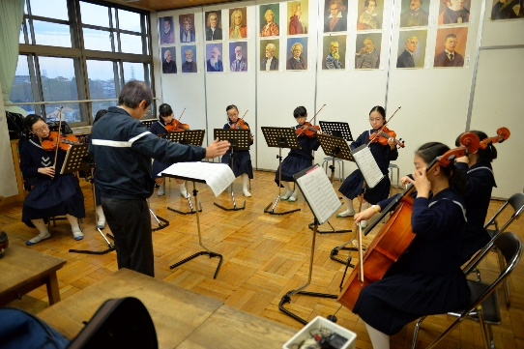
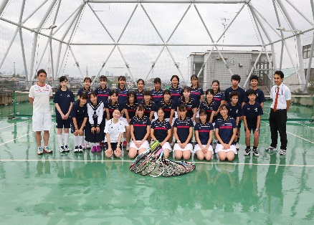
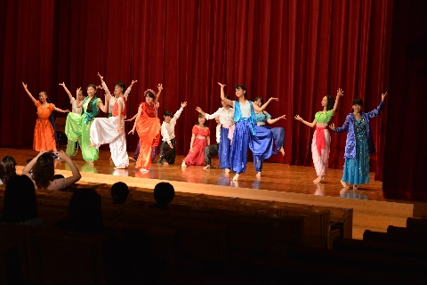

1日
2組限定!!
13:０0～

７月は２１日、
２７～３０日の
５日間
先着順!!

※小学４年生以上の児童・保護者が対象です
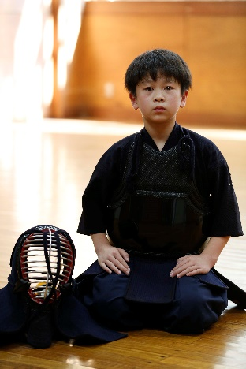
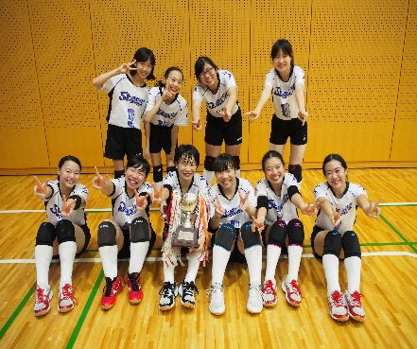
★【部活動見学・施設見学】
ふだん、あまりお見せする機会のない
部活動の様子をご見学いただきます。
部活動における生徒の様子から、本校の雰囲気・校風を感じ取っていただければと考えております。あわせて、各種施設の見学もしていただけます。
★【個別相談】
出願、入試問題、面接、受験勉強、
習いごとのことなど、なんでも相談、
伺います！
※１組につき１人の教員が応対いたします。

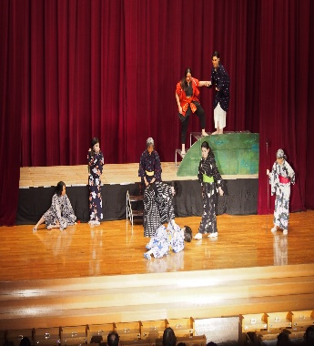
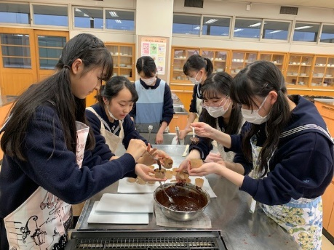

お問い合わせは
聖ヨゼフ学園中学校
横浜市鶴見区東寺尾北台11－1
(鶴見駅よりバスで5分・二本木下車)
TEL045-581-8808 （熊澤）まで

お申込方法
① 本校事務所窓口で 裏面の参加申込書にご記入の上、提出して下さい。
② お電話で 045-581-8808
③ ＦＡＸで 045-584-0831
裏面の参加申込書にご記入の上、FAXして下さい。
④ インターネットで www.st-joseph.ac.jp
本校ホームページよりGoogle Formにてお申込み下さい。

聖ヨゼフ学園中学校
「夏休み個別〈部活動〉見学会 参加申込書」
ふりがな
児童お名前 | （ 男 ・ 女 ）
保護者お名前
メール
住 所 | 〒
電話番号
学 年 | （ ）年生
小学校名 | 小学校
希望日時 | 第１希望～第３希望を数字でご記入ください  （参加可能な日程が１～２日だけの場合は第１希望、もしくは第１・２希望だけご記入ください）  日 程 希 望  ７月２１日（水）  ７月２7日（火）  ７月2８日（水）  ７月２９日（木）  ７月３０日（金）

＊必要事項を記入の上、聖ヨゼフ学園中学校へFAXしてください。
FAX ０４５－５８４－０８３１

